Лабораторная работа №3 «Интерполяция эрмитовыми кубическими сплайнами»
Цель работы: изучение методов интерполяции эрмитовыми кубическими сплайнами.
Задание: по заданным двумерным координатам контрольных точек и касательных векторов построить эрмитов кубический сплайн. Ввод координат контрольных точек и касательных векторов осуществляется мышью в окне браузера. Результатом работы программы должен являться вывод точек эрмитового кубического сплайна с заданным шагом.
Продолжительность: 2 часа.
Исходные данные: шаблон программы, написанный на языке JavaScript с использованием библиотеки WebGL. Файлы содержатся в архиве 3.zip.
Описание. Шаблон программы содержит функции, позволяющие пользователю вводить координаты контрольных точек и касательных векторов в окне браузера и изменять их при помощи мыши (изменение длин и направлений касательных векторов осуществляется путем перемещения концов стрелок векторов):
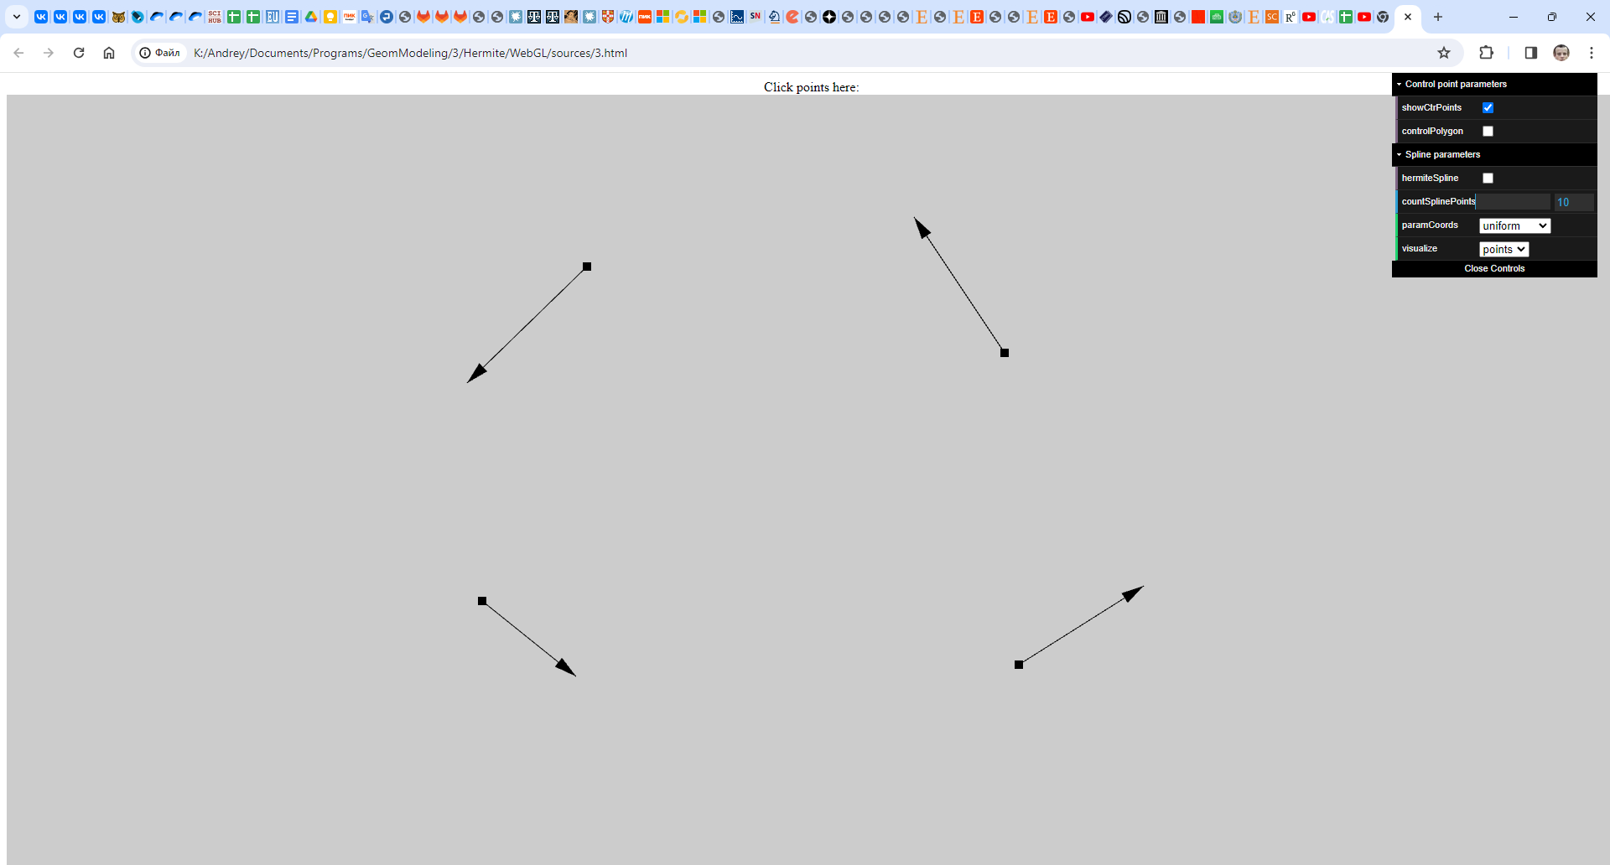
Флаг «hermiteSpline» позволяет запустить расчет эрмитового кубического сплайна и вывести полученные точки с заданным шагом (расчитывается исходя из количества точек, задаваемого параметром «countSplinePoints»).
Флаг «controlPolygon» позволяет провести ломанную линию через контрольные точки.
Примечание. В шаблоне комментарии, написанные прописными буквами, указывают места, в которых нужно добавить свой код.
Последовательность выполнения работы:
- Открыть в браузере файл 3.html, убедиться, что описанные функции для создания и изменения координат контрольных точек и касательных векторов, а также опции формы работают.
- Открыть файл 3.js для редактирования.
- В класс Point добавить новое свойство – параметрическую координату t. Инициализировать ее значением по умолчанию (например, 0).
- Добавить инициализацию параметрической координаты t для созданных контрольных точек в методе calculateHermiteSpline класса Data. Принцип ее инициализации полностью идентичен инициализации для линейной интерполяции, описанной в лабораторной работе №1 («uniform», «chordal» и «centripetal»). Для управления натяжением кривой, можно изменять диапазон изменения параметрической координаты t, например, умножить его на некоторый коэффициент k>1.
- В методе calculateHermiteSpline класса Data требуется написать код расчета координат точек эрмитового кубического сплайна pt по известным массивам контрольных точек pointsCtr и касательных векторов mCtr.
- В результате должна получиться примерно следующая картина:
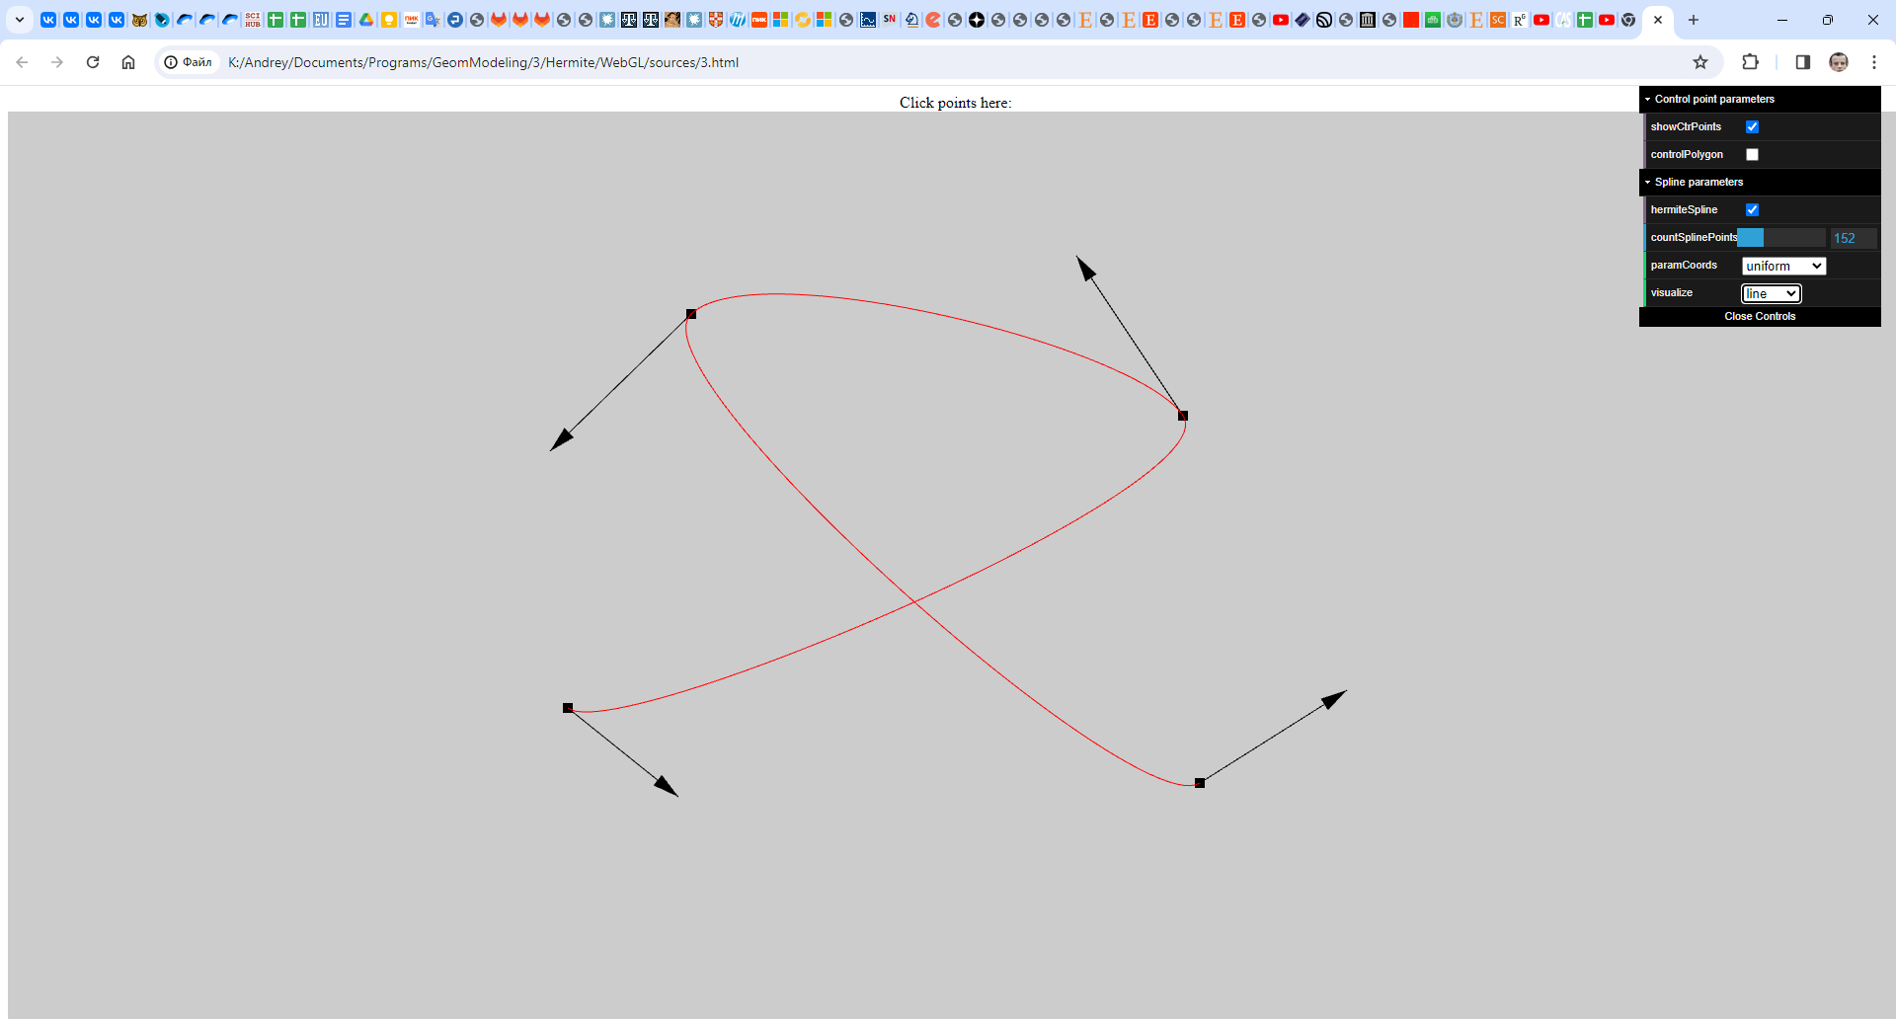
Сплайн показан красным цветом. Шаг равномерный. Параметр 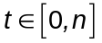, где n – количество контрольных точек минус 1, то есть:
k = this.pointsCtr.length-1.
С помощью флага “Show points” можно скрыть показ контрольных точек и векторов касательных для просмотра окончательного вида кривой:
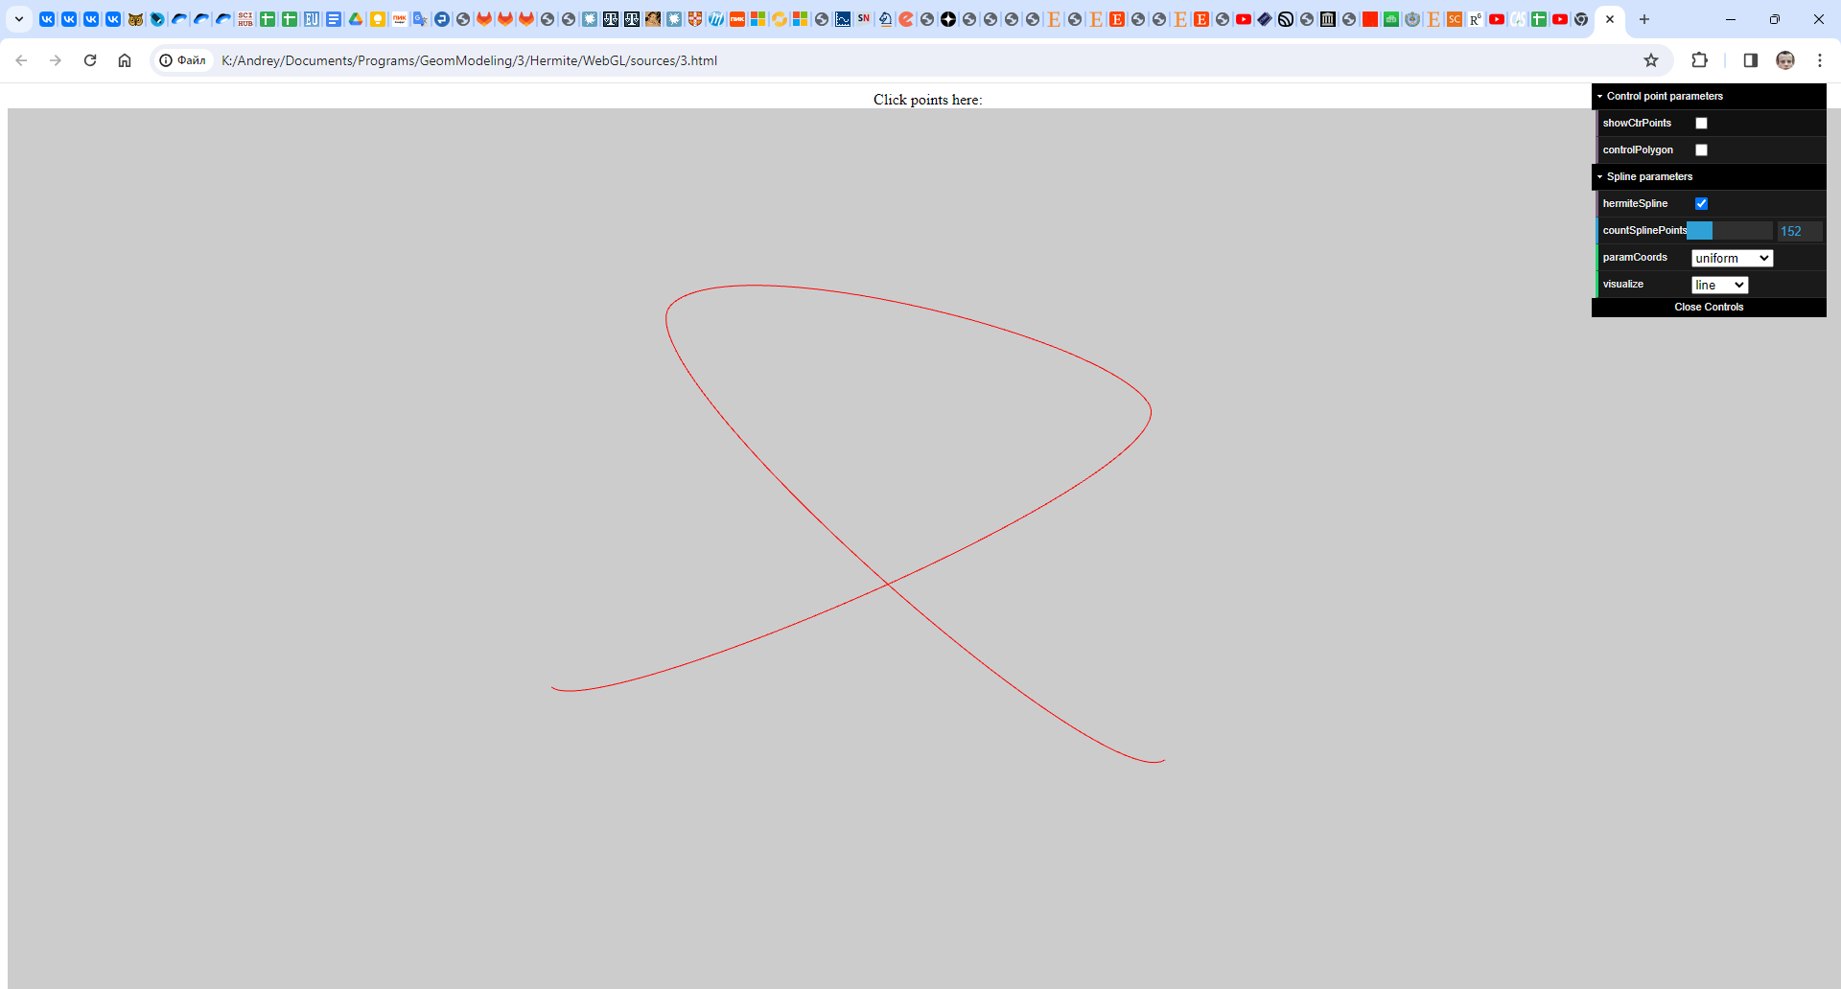
- Реализовать эффективную формулу для практического вычисления эрмитова сплайна. Получить аналогичный результат.

